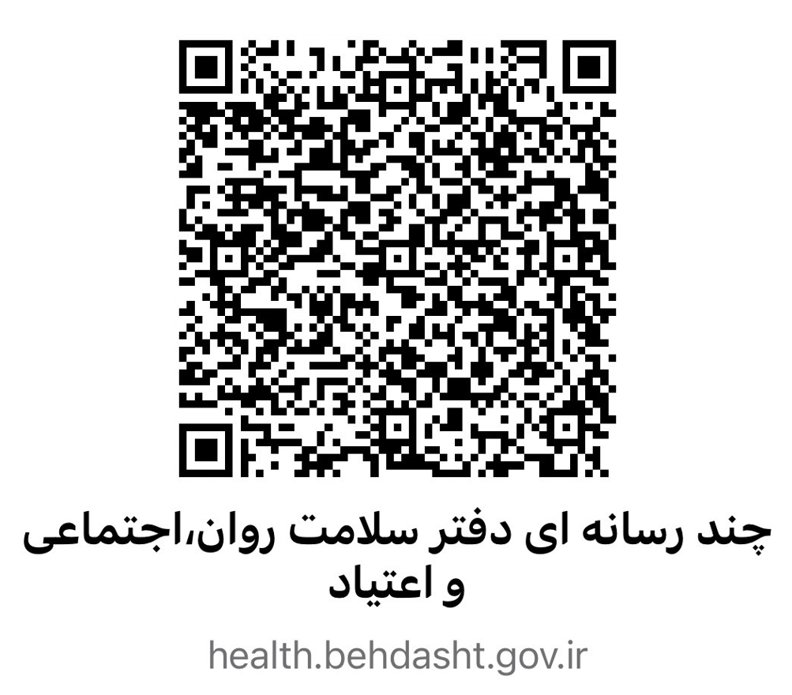 **لطفا اسکن کنید**

**فایلهای تقویت روابط والدین و فرزند**

**والدین: عشق و حد و مرز**

**والدین: تعیین قوانین خانه**

**والدین: تشویق رفتار خوب**

**والدین: استفاده از پیامدها**

**والدین: مراقبت از نوجوانان در برابر مصرف مواد اعتیادآور**

**مجموعه های آموزشی**

**مهارتهای زندگی**

**مهارتهای فرزند پروری**

**سلامت روان**

**موشن گرافی خود مراقبتی**

**باورهای رایج در بیماریهای روانپزشکی**

**خود مراقبتی در برابر مصرف مواد**

**خود مراقبتی در برابر اختلالات اضطرابی**

**خود مراقبتی در برابر اختلالات افسردگی**

**خود مراقبتی در پیشگیری از خودکشی**

**مهارت حل تعارض**

**مهارت تاب آوری**

**معرفی تخصصهای مرتبط با مشکلات اعصاب و روان**

**سفیران سلامت و خود مراقبتی در سلامت روان**

**خود مراقبتی در فضای مجازی**

**مهارت فرزند پروری**

**مهارت مدیریت استرس**

**مهارت مدیریت خشم**

**مهارتهای برقراری ارتباط**

پیشگیری و درمان مصرف دخانیات 1 و2

**مدیاهای آموزشی اعتیاد**

**مدرس: استاد آذرخش مکری**

**مفهوم اعتیاد 1 و2**

**مواد افیونی 1 و2**

**هسته اعتیاد بخش 1 و2 و3**

**اعتیاد به عنوان خود درمانی 1 و2**

**تمایز مهم اثرات مستقیم از**

**هسته اعتیاد1و2**

**راههای ترغیب مصرف کنندگان مواد به درمان 1 و2**

**مفهوم بهبودی بیماران در اعتیاد**

**وقتی مصرف کنندگان مایل به مراجعه و**

**درمان نیستند، چه می­توان کرد؟**

**مصاحبه انگیزشی**

**آسیبهای مغزی در بیماری اعتیاد**

**حشیش/ ماری جوانا**

**الکل**